Schilderworkshop bij Atelier Simulart!

Onder de enthousiaste begeleiding van Willy Boetzkes in Helmond, krijg je de kans om jouw eigen meesterwerk te creëren. Of je nu een doorgewinterde kunstenaar bent of nog nooit een kwast hebt vastgehouden, iedereen vanaf 10 jaar is welkom! Laat je creativiteit stralen en ontdek wat er gebeurt wanneer jij de kwast oppakt. Het resultaat? Een uniek en opvallend kunstwerk dat je interieur een frisse boost geeft en waar je nog lang van zult genieten!

Over Willy Boetzkes
Willy tekent en schildert al sinds 1999. In 2006 begon hij aan de 5-jarige opleiding Schilderkunst Hogere graad aan de Academie voor Schone Kunsten in Arendonk. Samen met zijn vrouw Marietje geeft hij nu op een laagdrempelige manier teken- en schilderlessen aan tientallen cursisten.

Workshop details
Datum: Zaterdag 15 februari 2025
Tijd: Twee sessies, om 09:30-12:30 uur en om 14:00-17:00 uur
Duur: 3 uur per workshop
Kosten: € 32,50 per persoon, en je mag 1 Introducée per medewerker meenemen
Locatie: Atelier Simulart, Kunstcentrum de Uilenburcht, Prins Karelstraat 98A Helmond
Inschrijven: Via de website van de Personeelsvereniging .

Wat is inbegrepen?
Je hoeft zelf niets mee te nemen. Dit is een klassikale schilderles en alle schildersmaterialen zijn aanwezig. Tijdens de workshop krijg je 2 maal koffie, thee met wat lekkers. En aan het einde van de workshop neem je jouw eigen kunstwerk mee naar huis!
Let op: Het maximaal aantal deelnemers is 30 personen, en de minimale deelname aan beide workshops is 7 deelnemers. Afhankelijk van het aantal deelnemers zijn er deze dag twee sessies. De organisatie van deze activiteit is in handen van Astrid Ansems, lid van de Activiteiten Commissie.
Kom en laat je creativiteit de vrije loop! Schrijf je snel in en maak deel uit van deze inspirerende ervaring.
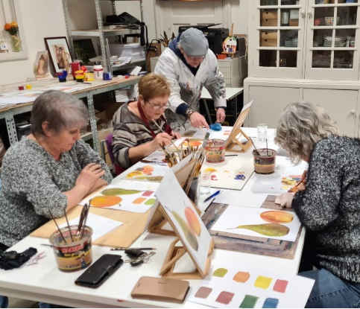
Met vriendelijke groet,
Yvonne Kerkkamp-Guldenaar
Secretaris

